
kínder

07 al 11 de junio

ESCRIBE TU NOMBRE Y APELLIDO

Lunes | Martes | Miércoles | Jueves | Viernes
clases virtuales  comunicación integral | trabajo libro  trazos y letras caligrafix  páginas del libro:  30, 31,32,33,34. | clases virtuales  interacción comprensión del entorno  pensamiento matemático | trabajo en libro lógica y números caligrafix páginas del libro:  13.16,17,18,19. | terapia de forma virtual con fonoaudióloga  realización de guía de la fonoaudióloga
1.
1: Amarillo
2: celeste
3:azul
4: rosado
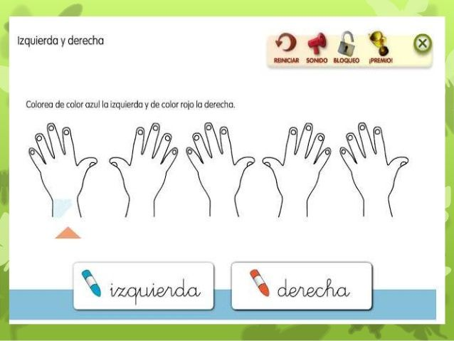

2.-
